Darsning mavzusi: Xotira muqaddas – qadr abadiy!

Darsning maqsadlari:

Ta’limiy: O'quvchilarning Ona Vatanga bo’lgan mehr-muhabbat tuyg’ularini kuchaytirish, Prezident Islom Abdug’aniyevich Karimovning hayoti va faoliyati haqida ma’lumot berish va xotirasiga hurmat ruhida tarbiyalash.

Tarbiyaviy: O'quvchilarni yurtga sadoqat ruhida tarbiyalash, buyuk ajdodlarimizga munosib farzand bo’lishga undash. Ularni vatanparvar, iymon- e’tiqodli, ma’naviy jihatdan yetuk va barkamol insonlar etib tarbiyalash.

Rivojlantiruvchi: O'quvchilar dunyoqarashini, bilim va tafakkurini, kitobxonlik malakasini oshirish, ularda milliy g'urur, iftixor tuyg'ularini rivojlantirish. Mustaqil fikrlash ko’nikmalarini shakllantirish.

Dars turi: Yangi bilim va tushunchalarni shakllantiruvchi.

Dars metodi:Suhbat, tushuntirish, ko’rsatmalilik.

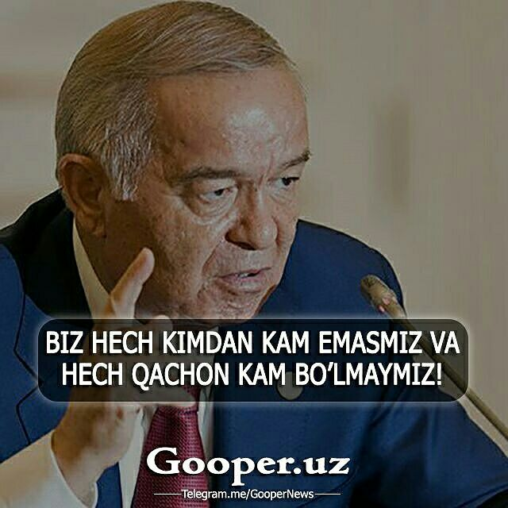Darsning borishi.

I.Tashkiliy qism.

A) Salomlashish.

B)Davomatni aniqlash.

D)Sinf va o’quvchilarni darsga hozirlash

O’qituvchi: Aziz o’quvchilar! Bugungi ma’naviyat soati darsimiz yurtboshimiz, O’zbekiston Respublikasi birinchi Prezidenti Prezident Islom Abdug’aniyevich Karimovning hayoti va faoliyati haqida ma’lumotlarga to’xtalib o’taylik.

II.Yangi mavzu bayoni.

Islom Abdugʻaniyevich Karimov (1938-yil 30-yanvar, Samarqand shahri — 2016-yil 2-sentabr, Toshkent shahri[2]) — davlat va siyosat arbobi, Oʻzbekiston Respublikasining birinchi prezidenti. Oʻzbekiston Qahramoni (1994). Oʻzbekiston Qurolli Kuchlari Oliy Bosh Qoʻmondoni va 2007-yilgi prezidentlik saylovlari gʻolibi, 2015-yilgi prezidentlik saylovlari gʻolibi.

Oʻzbekiston mustaqilligi eʼlon qilingunga qadar UzSSR kommunistik partiyasi birinchi kotibi. 1991-yilda Oʻzbekiston Prezidenti etib saylandi va hozirgacha shu lavozimni egallab kelmoqda.

Islom Karimov boshchiligida Oʻzbekiston oʻzining Konstitutsiyasiga ega boʻldi, BMTda tan olindi va iqtisodiyoti boshqa MDH davlatlariga nisbatan barqaror rivojlandi.

Islom Karimov xizmatchi oilasida tugʻilgan. Oʻrta Osiyo politexnika instituti (1960), Toshkent xalq xoʻjaligi institutini (1967) tugatgan.

Mehnat faoliyati

Mehnat faoliyatini 1960-yilda Toshkent qishloq xoʻjaligi mashinasozligi ("Tashselmash") zavodida master yordamchiligidan boshladi. Soʻng mazkur korxonada master, texnolog. 1961-yildan 1966-yilgacha V. P. Chkalov nomidagi Toshkent aviatsiya ishlab chiqarish birlashmasida muhandis, yetakchi muhandis-konstruktor boʻlib ishladi. 1966-yilda Oʻzbekiston Davlat plan komitetiga ishga oʻtib, bosh mutaxassislikdan respublika Davlat plan komiteti raisining birinchi oʻrinbosarigacha boʻlgan yoʻlni bosib oʻtdi. 1983-yildan Oʻzbekiston SSR Moliya vaziri, 1986-yildan Oʻzbekiston SSR Ministrlar Soveti raisining oʻrinbosari — respublika Davlat plan komitetining raisi. 1986—89-yillarda Oʻzbekiston KP Qashqadaryo viloyat komitetining birinchi kotibi, 1989-yil iyunidan Oʻzbekiston KP MK birinchi kotibi. 1990-yil 24-martda Oʻzbekiston SSR Oliy Kengashining sessiyasida Islom Karimov Oʻzbekiston SSR Prezidenti etib saylandi.

Siyosiy faoliyati

1991-yil 31-avgustda Karimov tarixiy voqea — Oʻzbekiston Respublikasining davlat mustaqilligini eʼlon qildi. 1991-yil 29-dekabrda muqobillik asosida oʻtkazilgan umumxalq saylovida Karimov Oʻzbekiston Respublikasi Prezidenti etib saylandi. 1995-yil 26-martda boʻlib oʻtgan umumxalq referendumi yakunlariga koʻra, Karimovning Prezidentlik vakolati 2000-yilga qadar uzaytirildi. 2000-yil 9-yanvarda u muqobillik asosida Oʻzbekiston Respublikasining Prezidenti etib qayta saylandi. Oʻzbekiston Respublikasi Konstitutsiyasining 89- va 93-moddalariga muvofiq, Karimov ayni vaqtda, Oʻzbekiston Respublikasi Vazirlar Mahkamasining Raisi, Oʻzbekiston Respublikasi Qurolli Kuchlarining Oliy Bosh qoʻmondonidir.

Ilmiy faoliyati

Karimov Oʻzbekiston FA akademiyasi (1994), shuningdek, iqtisod, fan, taʼlimni rivojlantirishga qoʻshgan ulkan hissasi uchun oʻndan ortiq xorijiy mamlakat universitet va akademiyalarining faxriy fan doktori, professor hamda akademikligiga saylangan. Uning "Oʻzbekistonning oʻz istiqlol va taraqqiyot yoʻli" (1992), "Yangi uy qurmay turib, eskisini buzmang" (1993), "Oʻzbekiston — bozor munosabatlariga oʻtishning oʻziga xos yoʻli" (1993), "Bizdan ozod va obod Vatan qolsin" (1994), "Istiqlol va maʼnaviyat" (1994), "Vatan sajdagoh kabi muqaddasdir" (1995), "Oʻzbekiston XXI asr boʻsagʻasida: xavfsizlikka tahdid, barqarorlik shartlari va taraqqiyot kafolatlari" (1997), "Barkamol avlod orzusi" (1998), "Kuchli davlatdan kuchli jamiyat sari" (1998), "Tarixiy xotirasiz kelajak yoʻq" (1998), "Olloh qalbimizda, yuragimizda" (1999), "Ozod va obod vatan, erkin va farovon hayot — pirovard maqsadimiz" (2000), "Tinchlik uchun kurashmoq kerak" (2001), "Oʻzbekistonda demokratik oʻzgarishlarni yanada chuqurlashtirish va fuqarolik jamiyati asoslarini shakllantirishning asosiy yoʻnalishlari" (2002) va boshqa asarlarida iqtisodiyot, ijtimoiy-siyosiy taraqqiyotning dolzarb masalalari tadqiq qilingan, Oʻzbekistonning ichki va tashqi siyosati ilmiy asoslab berilgan, hozirgi va istiqboldagi vazifalar koʻrsatib oʻtilgan. Uning asarlari ingliz, rus, fransuz, ispan, nemis, hind, xitoy, arab, koreys, turk va boshqa xorijiy tillarga tarjima qilinib, bir necha bor nashr etilgan.

Vafoti

Oʻzbekistonning birinchi prezidenti Islom Karimov 2016-yil 2-sentabrida Toshkent vaqti bilan soat 20:55 da Toshkent shahrida bosh miyada qayta tiklanmaydigan oʻzgarishlarga va poliorgan yetishmovchiligiga olib kelgan miya qon aylanishining oʻtkir buzilishi (insult) oqibatida vafot etdi.[4]

Mukofotlari

Karimov suveren va mustaqil Oʻzbekistonni barpo etish, xalqparvar demokratik huquqiy davlat yaratish, fuqarolar tinchligi va milliy totuvlikni taʼminlash, tarixiy adolatni tiklash ishiga qoʻshgan ulkan hissasi hamda bu borada matonat va jasorat koʻrsatganligi uchun "Mustaqillik" (1996), Amir Temur (1998) ordenlari bilan taqdirlangan. Shuningdek, u bir qancha xorijiy davlatlarning va nufuzli xalqaro tashkilotlarning orden va medallari bilan mukofotlangan.

IV. Darsni yakunlash.

O’qituvchi: Aziz o’quvchilar! Bugungi darsimizni yakunlar ekanman, har biringiz ilm cho’qqilarini puxta egallashingizni, ozod va obod Vatan baxti deb, erkin va farovon hayot barpo etish yo’lida faol qatnashib, Vatanimiz ravnaqi, yurtimizning tinchligi, aziz xalqimizning farovon hayoti uchun o’zingizning munosib hissangizni qo’shishingizni va, albatta, kuchli, bilimli, baxtli,komil insonlar bo’lishingizni tilayman. O‘zbekiston Respublikasining Birinchi Prezidenti, o‘zbek xalqining buyuk farzandi Islom Abdug‘aniyevich Karimovning so‘nmas xotirasi barcha minnatdor yurtdoshlarimizning, butun xalqimizning qalbida abadiy saqlanib qoladi.

